Теоретичні і практичні аспекти інноваційного менеджменту

УДК 658.001.7 (100) Олена САВИЦЬКА,

Тетяна БРИЧАК

МІЖНАРОДНИЙ ДОСВІД ВИКОРИСТАННЯ ВЕНЧУРНОГО КАПІТАЛУ В КОНТЕКСТІ РОЗВИТКУ ІННОВАЦІЙНОЇ ДІЯЛЬНОСТІ

У статті проаналізовано сучасний досвід використання венчурного капіталу в контексті розвитку інноваційно)'діяльності підприємства. Обґрунтовано пропозиції з урахуванням міжнародного досвіду щодо спрямування венчурних фондів на інвес­тування інноваційного розвитку українських підприємств.

Ключові слова: венчурне інвестування, венчурний капітал, інноваційна діяльність підприємства, інноваційний розвиток.

The article analyzes the current experience with venture capital in the context of innovation enterprise. Suggestions on international experience regarding direction of venture funds to invest in innovative development of Ukrainian enterprises.

Keywords: venture capital investing, venture capital, innovation enterprise innovation development.

У сучасних умовах формування та розвитку інноваційного потенціалу України однією з основних проблем є розвиток венчурного фінансування діяльності інноваційно-активних підприємств. Враховуючи перспективність зазначеного, виникає необхідність вивчення та представлення міжнародного досвіду використання венчурного фінансування для потреб розвитку вітчизняної інноваційної інфраструктури й пошуку альтернативних джерел залучення додаткового капіталу в контексті удосконалення виробничо-господарської, зовнішньоекономічної та інноваційної діяльності підприємств нашої держави.

Серед основних дослідників, які вивчали проблеми використання венчурного капіталу в інноваційному розвитку вітчизняних підприємств, можна виділити праці таких науковців: Л. Антонюк, Д. Л. Баркпі, Л. Безчасний, О. Бондаренко, В. М. Геєць, Т. В. Калінеску, П. Ковалишин, І. Макаренко, С. 3. Мошенський, В. Онікієнко, О. М. Петрук, А. Поручник,

Н. І. Редіна, В. Савчук, В. Семиноженко, К. Ферленд, А. Ширяєв, 3. Б. Янченко та ін. Проте, незважаючи на велику кількість праць представленого напряму дослідження, вивчення міжнародного досвіду в контексті використання венчурного капіталу в інноваційному розвитку підприємств й надалі потребує особливої уваги.

Метою статті є визначення напрямів розвитку венчурного фінансування інноваційної діяльності вітчизняних підприємств з використанням міжнародного досвіду.

Під венчурним капіталом розуміють капіталовкладення в країни, галузі, регіони, види діяльності, які зв’язані з новими технологіями, та характеризуються високим рівнем ризику

© Олена Савицька, Тетяна Бричак, 2013.

Управлінські інновації 3/2013 р.

133

О. Савицька, Т. Бричак

Міжнародний досвід використання

або довгостроковий ризиковий капітал, який інвестується в акції компаній, що створюються з метою отримання високого прибутку після реєстрації акцій даних компаній на фондовій біржі [1].

Безперечним є твердження, що венчурний капітал спричиняє великий вплив на прискорення інноваційної діяльності в розвинутих країнах світу. Міжнародний досвід у сфері використання венчурного капіталу має важливе значення і для України, де даний вид діяльності лише набуває практичного втілення.

Серед основних причин, що стримують використання венчурного капіталу в інноваційній діяльності підприємств, є економічна та політична нестабільність в країні, обмеженість фінансових коштів, інфляція, відсутність чіткої та ефективної політики сприяння розвитку венчурного бізнесу з боку держави, відсутність економічної доцільності у деяких інноваційних проектах, недостатня кваліфікація персоналу та підприємців тощо.

У свою чергу, специфіка українського ринку не відповідає встановленим та діючим у міжнародній практиці основам венчурного інвестування, тому венчурний капітал в Україні переважно спеціалізується на придбанні контрольного пакету акцій. Окрім того, вкладення венчурного капіталу здійснюється на короткострокову перспективу, що зазвичай не задовольняє вимоги інноваційних підприємств.

Також варто зазначити, що в цілому об’єктом венчурного капіталу в Україні є, як правило, не високотехнологічні галузі, як за кордоном, а галузі, де прослідковується певна інноваційна активність [2].

Все це свідчить проте, що процес використання венчурного капіталу в Україні ще не набув відповідного розвитку. Так, наприклад, можна зазначити, що на початок 2012 року на українському ринку були присутні пайові венчурні фонди та корпоративні венчурні фонди (рис. 1).

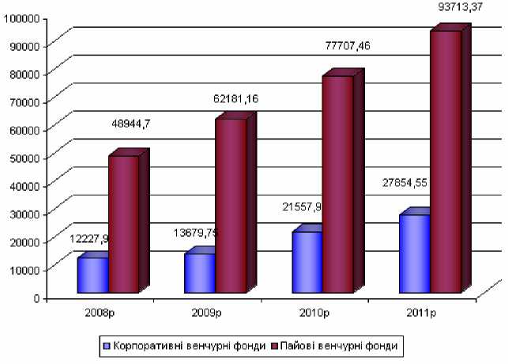

Рис. 1. Динаміка зміни корпоративних та пайових венчурних фондів за 2008-2011 рр., млн. грн. [3]

134

Управлінські інновації 3/2013 р.

Теоретичні і практичні аспекти інноваційного менеджменту

Звертаючись до міжнародного досвіду венчурного фінансування, варто зазначити, що частка засобів страхових компаній та пенсійних фондів у Європі досягає 35% інвестицій. Серед найбільш відомих фондів можна виділити «UK High Technology Fund» (Великобританія), «KFW» (Німеччина) та ін. Динаміку венчурного фінансування в Європі наведено на рис. 2 [4].

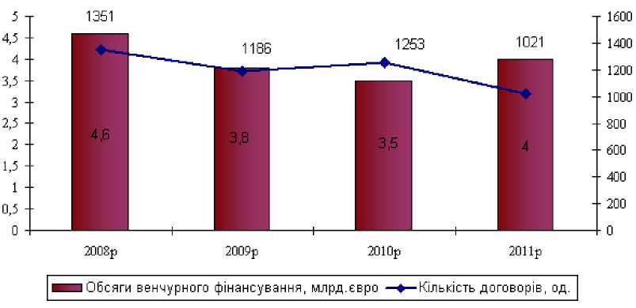

Рис. 2. Динаміка ринку венчурних інвестицій Європи в 2008-2011 рр. [4]

Варто зазначити, що венчурне фінансування в Європі значно скоротилося в результаті фінансової кризи. Так, у 2008 році обсяг венчурних інвестицій перевищував 4,6 млрд. євро, у 2009 році зменшився до 3,8 млрд. євро, у 2010 році - до 3,5 млрд. євро. Проте вже у 2011 році в Європі спостерігається позитивна тенденція до зростання обсягів венчурного фінансування.

Конкретизуючи згадані цифри, необхідно підкреслити, що венчурне інвестування в Європі здійснюється практично у всі сектори економіки (рис. 3). Найбільшим сектором, у який направляється венчурне інвестування, є біофармацевтика, промисловість та енергетика, а також сектор бізнес-послуг. Останнім часом відбувається переорієнтація венчурних інвестицій в технологічний сектор, що є загальносвітовою тенденцією для розвинутих країн.

Аналіз венчурних інвестицій у розрізі країн показує, що лідируючі позиції займає Великобританія - більше 30% загальноконтинентального обсягу інвестування, друге місце - Франція - близько 15%, третє - Німеччина - 13,5% (рис. 4).

Досліджуючи міжнародний досвід венчурного фінансування, варто зазначити, що держава надає значну підтримку цьому стратегічному сегменту інноваційної системи і на законодавчому рівні, і при формуванні системи ефективних інструментів, прямих та опосередкованих методів стимулювання венчурного фінансування. При цьому умови розвитку венчурного фінансування постійно удосконалюються відповідно до змін зовнішнього середовища інноваційного бізнесу та нових тенденцій, що виникають на світовому ринку інновацій.

Управлінські інновації 3/2013 р.

135

О. Савицька, Т. Бричак

Міжнародний досвід використання

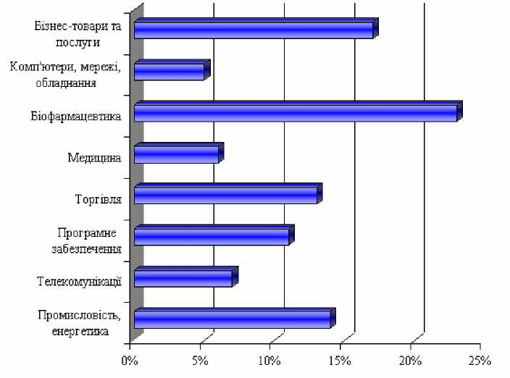

Рис. 3. Венчурні інвестиції в Європі по галузях економіки за 2011 р. [4]

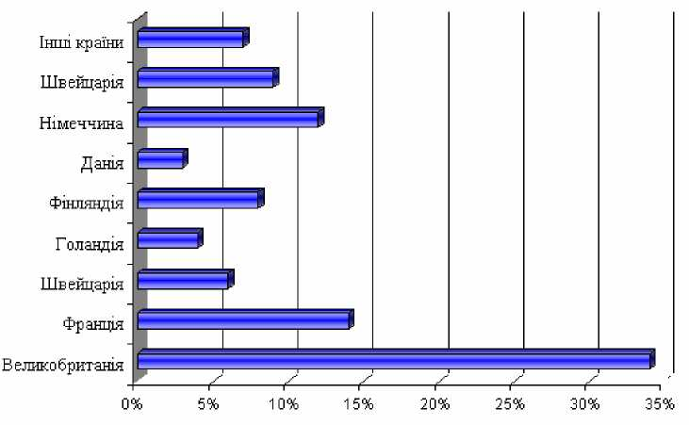

Рис. 4. Частка країн у венчурних інвестиціях Європи у 2011 р. [4]

136

Управлінські інновації 3/2013 р.

Теоретичні і практичні аспекти інноваційного менеджменту

З позицій ефективності податкової політики варто зазначити, що в Європі податки на доходи, що зароблені венчурним капіталом, можуть суттєво впливати на розмір чистого прибутку постачальників венчурного капіталу, тому можна з упевненістю стверджувати, що податкова політика має вагомий вплив на процес мобілізації венчурного капіталу.

Незважаючи на позитивні аспекти, варто зазначити, що існують й негативні моменти функціонування венчурного капіталу в Європі. Серед основних можна виділити існування обмежень на розподіл пенсійних коштів у венчурному капіталі у доповнення до тих, що декларуються в директивах Європейського союзу. Так, країни Центральної та Східної Європи, за винятком Латвіїта Угорщини, а також Австрія, Бельгія, Греція, Італія, Португалія, Норвегія, Люксембург та Швеція мають зазначені обмеження [5]. В таких країнах як Угорщина, Польща, Румунія та Швейцарія пенсійні фонди стикаються з обмеженнями географічного характеру, у той час як у Чеській республіці, Румунії та Латвії зазначені обмеження покладаються на страхові компанії.

До негативних аспектів венчурного інвестування можна також віднести й те, що сектор венчурного капіталу в Європі не має єдиного ринку. У свою чергу, в межах зазначеної проблеми значна фрагментація, зумовлена державними кордонами, робить міжнародні вкладення венчурного капіталу невиправдано ускладненими.

В цілому ж, розвиток венчурного капіталу в країнах Європи досяг високого рівня за допомогою ефективної підтримки з боку держави інноваційних підприємств на ранніх стадіях їх розвитку.

Враховуючи міжнародний досвід, в Україні виникає необхідність переорієнтації венчурних інвестицій з традиційних видів економічної діяльності, що мають середній ступінь ризику та короткий строк окупності, в інноваційні галузі економіки. В Україні законодавство, що регулює венчурний бізнес, є недосконалим і неефективним, оскільки не відображає повною мірою специфіку національного венчурного інвестування, а венчурний капітал взагалі на розглядається як джерело фінансування інноваційної діяльності. Значною прогалиною в законодавстві України є те, що інвестиційні та пенсійні фонди не можуть робити вкладення у венчурне фінансування, що призводить до значного скорочення потенційної інвестиційної бази, оскільки основними джерелами фінансування венчурних фондів в Україні можуть бути лише вільні кошти українських фінансово- промислових груп або кошти іноземних інвесторів. Окрім того, варто пам’ятати й про недостатньо розвинутий фондовий ринок, особливо відсутність сприятливих умов щодо первинної публічної пропозиції цінних паперів [6].

З метою вирішення окреслених проблем вУкраїні, що пов’язані з розвитком венчурного капіталу, та враховуючи міжнародний досвід, може бути запропоновано наступне:

* створити привабливі умови для розвитку венчурного капіталу за допомогою створення ефективної нормативно-правової бази;
* підвищити підготовку кваліфікованих кадрів та забезпечити популяризацію венчурної діяльності;
* особливу увагу приділити формуванню венчурної культури серед підприємців;

Управлінські інновації 3/2013 р.

137

О. Савицька, Т. Бричак

Міжнародний досвід використання ...

* розробити нову інфраструктуру для забезпечення інтенсифікації інноваційних та інвестиційних процесів, а також управління венчурним капіталом;
* підвищити роль держави на ринку венчурного капіталу.

Можна погодитись з думкою С. О. Москвіна, що підтримка венчурних інвестиційних компаній інноваційного розвитку в Україні може здійснюватися у таких формах [7, с. 90]:

* фінансування науково-дослідних, дослідницько-конструкторських і технологічних робіт, пов’язаних із діяльністю венчурних фондів інноваційного розвитку;
* кредитування інноваційних програм і проектів, які виконуються за участю венчурних фондів інноваційного розвитку;
* компенсація частини витрат венчурних фондів інноваційного розвитку на реалізацію інноваційних програм і проектів;
* надання податкових пільг і преференцій;
* надання податкового кредиту.

У свою чергу, з метою виходу на світові ринки з конкурентоспроможною інноваційною продукцією для України необхідно:

* враховуючи те, що в Україні венчурний бізнес знаходиться на стадії розвитку, ефективно та раціонально використовувати міжнародний досвід;
* забезпечити взаємозв’язок між учасниками венчурного бізнесу і законодавчими та виконавчими гілками влади;
* на державному рівні вирішити питання щодо створення ефективної системи венчур­ного фінансування інноваційного розвитку підприємств, удосконалити податкове законодавство, а також розробити та прийняти відповідні закони і постанови;
* створити венчурні асоціації, форуми та інші інститути з метою привернення уваги з боку інвесторів, партнерів для бізнесу тощо.

Проведене дослідження дає можливість зробити висновок, що розвиток венчурного інвестування є досить важливим для України, оскільки венчурні інвестиції сприяють ефективному інноваційному розвитку підприємств, а також створюють нові робочі місця, що сприяє зниженню рівня безробіття.

У свою чергу, в сучасній економці існує низка проблем, які гальмують розвиток венчурного бізнесу та потребують негайного вирішення.

Враховуючи міжнародний досвід, можна з упевненістю стверджувати, що ринок венчурного капіталу є невід’ємною складовою інноваційної інфраструктури економіки країни. При цьому серед основних завдань, що постають перед державою та потребують негайного вирішення, є вдосконалення законодавчої бази, а також підвищення ефективної державної підтримки інноваційних підприємств.

Перспективи подальших досліджень планується спрямувати на вивчення особливостей розвитку венчурного фінансування, визначення впливу внутрішніх та зовнішніх факторів на формування венчурного капіталу в Україні.

138

Управлінські інновації 3/2013 р.

Теоретичні і практичні аспекти інноваційного менеджменту

Література

1. Останкова Л. А. Використання венчурного капіталу у формування конкурентної позиції малих інноваційних підприємств [Електронний ресурс] / Л. А. Остан­кова. - Режим доступу: [www.confcontact.com/2008febr/5_ostan.php](http://www.confcontact.com/2008febr/5_ostan.php).
2. Велика К. В. Венчурний капітал як фактор інноваційного розвитку економіки: зарубіжний досвід / К. В. Велика // Академічний огляд. - 2012. - № 1 (Зв). - С. 170-175.
3. Офіційна сторінка Української асоціації інвестиційного бізнесу [Електронний ресурс]. - Режим доступу: www. uaib. com. ua.
4. Офіційна сторінка Національної асоціації венчурного капіталу [Електронний ресурс]. - Режим доступу: <http://www.nvca.org>.
5. Дюгованець 0. М. Європейська модель підтримки венчурного фінансування інноваційних підприємств на стадії мобілізації капіталу / 0. М. Дюгованець // Всеукраїнський науково-виробничий журнал. - 2010. - № 3. - С. 308-313.

в. Кузнецова І. С. Інститут венчурних інвестицій: стан та перспективи розвитку в Україні /1. С. Кузнецова // Наука та інновації - 2008. - № 1 (Т. 4). - С. 87-95.

7. Москвін С. 0. Актуальні проблеми економіки. - 2009. - № 2 (92). - С. 89-9в.

Управлінські інновації 3/2013 р.

139